Ведель Ольга Павловна
МБДОУ Плешановский детский сад №1
Учитель-логопед

Мастер - класс для педагогов «Здоровьесберегающие технологии в логопедической практике»

Цель: применение здоровьесберегающих технологий в коррекционном воспитательно-образовательном процессе.
Задачи: познакомить педагогов с разнообразными методами и приёмами, которые оказывают положительное воздействие на речевое развитие детей.

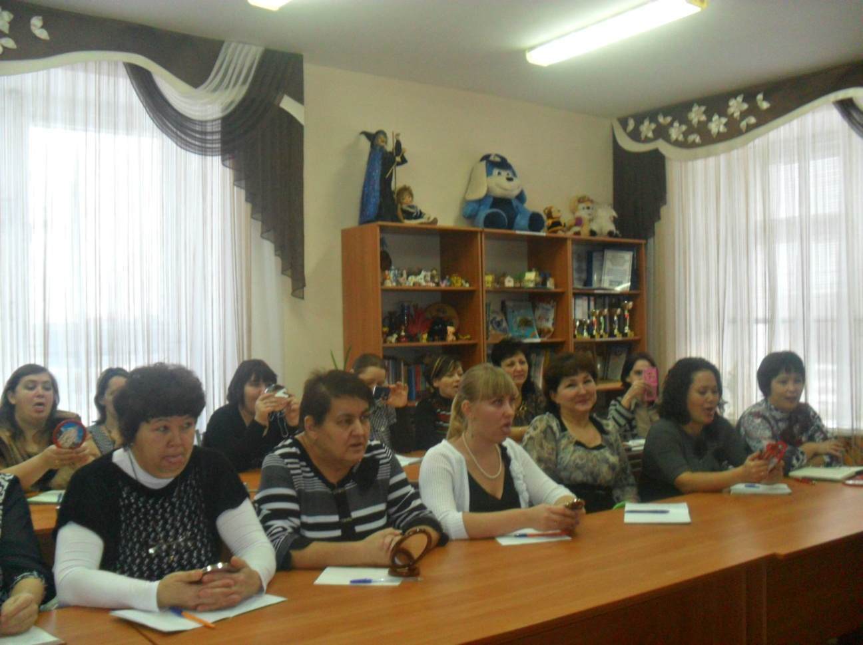

-Здравствуйте, уважаемые коллеги!
- Крикните громко и хором, друзья,
Помочь откажетесь мне? (нет или да?)
Деток вы любите? Да или нет ?
Пришли вы на мастер-класс,
Сил совсем нет,
Вам лекции хочется слушать здесь? (Нет)
Я вас понимаю…..
Как быть господа?
Проблемы детей решать нужно нам? (Да)
Дайте мне тогда ответ
Помочь откажетесь мне? (Нет)
Последнее спрошу у вас я:
Активными все будете? (нет или Да)
Итак, с прекрасным настроением и позитивными эмоциями мы начинаем мастер-класс «Здоровьесберегающие технологии в логопедической практике»)
Ход мастера класс:
Здоровьесберегающие технологии – неотъемлемая часть логопедической коррекционной работы.
Скажите, каков психологический портрет ребёнка, имеющего речевую патологию? Правильно, это ребёнок с низкой работоспособностью, повышенной утомляемостью, с несформированной произвольностью психических процессов, вдобавок ещё и часто болеющий.
Преодоление этих трудностей возможно только через создание здоровьесберегающей среды и правильного выбора форм, методов и приёмов логопедической коррекции.
В своей работе я активно использует как традиционные, так и нетрадиционные методы: артикуляционную гимнастику, пальчиковую гимнастику, массаж и самомассаж, гимнастику для глаз, Су - Джок - терапию, биоэнергопластику, кинезиологические упражнения, дыхательную гимнастику.
Несомненно, что перечисленные выше методы являются составляющими здоровъесберегающих технологий.
Благодаря использованию здоровьесберегающих технологий у детей происходит:
- улучшение памяти, внимания, мышления;
- повышение способности к произвольному контролю;
- улучшение общего эмоционального состояния;
- повышается работоспособность, уверенность в себе;
- стимулируются двигательные функции;
- снижает утомляемость;
- улучшаются пространственные представления;
- развивается дыхательный и артикуляционный аппарат;
- стимулируется речевая функция;
- улучшается соматическое состояние.
И мне бы сегодня хотелось, уважаемые коллеги, поближе познакомить вас с вышеназванными методами. Буду рада, если данные методы вы будете использовать в своей работе.
Неотъемлемой и очень важной частью логопедической работы является артикуляционная гимнастика. Регулярное выполнение помогает:
- улучшить кровоснабжение артикуляционных органов и их иннервацию (нервную проводимость)
- улучшить подвижность артикуляционных органов;
- укрепить мышечную систему языка, губ, щёк;
- уменьшить напряжённость артикуляционных органов;
Артикуляционную гимнастику с детьми я провожу с использованием зеркал, что мы сейчас и сделаем.

Задание. Артикуляционная гимнастика с зеркалами (как с детьми)
«Язычок идёт в зоопарк»
Одной из форм оздоровительной работы является – пальчиковая гимнастика
Ученые, которые изучают деятельность детского мозга, психику детей, установили, что уровень развития речи находится в прямой зависимости от степени сформированности тонких движений пальцев рук. Выполняя пальцами различные упражнения, ребенок достигает хорошего развития мелкой моторики рук, что способствует развитию внимания, мышления, памяти, благотворно влияет на развитие речи и готовит руку к письму. Интенсивное воздействие на кончики пальцев стимулирует прилив крови к рукам. Это благоприятствует психоэмоциональной устойчивости и физическому здоровью, повышает функциональную деятельность головного мозга, тонизирует весь организм.
Задание для педагогов
У каждой команды лист с текстом пальчиковой гимнастики. Командам нужно придумать движения и продемонстрировать гимнастику в соответствии с текстом.
1 команде
Сбил, сколотил –
вот колесо.
Сел да поехал.
Ах, хорошо!
Оглянулся назад –
одни спицы лежат.
2 команде
Жил-был зайчик длинные ушки.
Отморозил зайчик носик на опушке.
Отморозил носик, отморозил хвостик
И поехал греться к ребятишкам в гости.
Там тепло и тихо, волка нет,
И дают морковку на обед.
Для организации коррекционно - образовательного и оздоровительного процесса с детьми я использую самомассаж рук.
Под воздействием несложных массажных упражнений достигается нормализация мышечного тонуса, происходит стимуляция тактильных ощущений, а также под воздействием импульсов, идущих в коре головного мозга от двигательных зон к речевым, более благотворно развивается речевая функция.
Выполним упражнение
Если пальчики грустят –
Доброты они хотят.
пальцы плотно прижимаем к ладони
Если пальчики заплачут –
Их обидел кто-то значит.
трясем кистями
Наши пальцы пожалеем –
Добротой своей согреем.
«моем» руки, дышим на них
К себе ладошки мы прижмем,
поочередно, 1 вверху, 1 внизу.
Гладить ласково начнем.
гладим ладонь другой ладонью
Пусть обнимутся ладошки,
Поиграют пусть немножко.
скрестить пальцы, ладони прижать
пальцы двух рук быстро легко стучат
Каждый пальчик нужно взять
И покрепче обнимать.
каждый палец зажимаем в кулачке.
тихо звучит музыка (как фон)
Большие возможности в здоровьесбережении детей предоставляет дыхательная гимнастика.
Александра Николаевна Стрельникова утверждала: «Люди плохо дышат, говорят, кричат и поют, потому что болеют, а болеют потому что не умеют правильно дышать. Научите их этому – и болезнь отступит».
Хочу вас познакомить и обучить некоторым игровым приёмам
дыхательной гимнастики. Дыхательные упражнения проводятся со стихотворным и музыкальным сопровождениям. Я предлагаю один из многих комплексов упражнений, который можно проводить с детьми младшего дошкольного возраста:
«ЧАСИКИ»
Часики вперёд идут,
За собою нас ведут.
И.п.- стоя, ноги слегка расставить.
1- взмах руками вперёд «тик» (вдох)
2- взмах руками назад «так» (выдох)
«ПЕТУШОК»
Крыльями взмахнул петух,
Всех нас разбудил он вдруг.
Встать прямо, ноги слегка расставить,
руки в стороны-(вдох), а затем хлопнуть
ими по бёдрам, выдыхая произносить «ку-ка-ре-ку»
повторить 5-6 раз.
А сейчас я вижу, как вам самим не терпится придумать что-то новое, подберите к стихам дыхательные упражнения.
1 команде
Самолётик - самолёт (малыш разводит руки в стороны ладошками вверх, поднимает голову, вдох)
Отправляется в полёт (задерживает дыхание)
Жу- жу -жу (делает поворот вправо)
Жу-жу-жу (выдох, произносит ж-ж-ж)
Постою и отдохну (встает прямо, опустив руки)
Я налево полечу (поднимает голову, вдох)
Жу – жу – жу (делает поворот влево)
Жу- жу –жу (выдох, ж-ж-ж)
Постою и отдохну (встаёт прямо и опускает руки).
2 команде
Носиком дышу, дышу свободно, глубоко и тихо,
Как угодно.
Выполню задание,
Задержу дыхание…
Раз, два, три, четыре
Снова дышим: глубже, шире.
Где же мы можем использовать дыхательную гимнастику? Да, в различных режимных моментах: как часть физкультурного занятия, в музыкальной образовательной деятельности, в утренней гимнастике, после дневного сна, на прогулке, в игровой деятельности и т. д. Упражнения дыхательной гимнастики проводятся ежедневно в течение 5 -10 минут в хорошо проветриваемом помещении. Я использую их как физкультминутки в процессе логопедического занятия или как его часть.
Дыхательную гимнастику не рекомендуется делать детям, имеющим травмы головного мозга, травмы позвоночника, при кровотечениях, при высоком артериальном и внутричерепном давлении, пороках сердца и при некоторых других заболеваниях!
Если мы хотим, чтобы у наших детей было хорошее зрение, мы должны на своих занятиях уделять достаточно много времени гимнастике для глаз.
Это должно стать нормой, правилом жизнедеятельности. За основу я выбрала упражнения для профилактики нарушений зрения и активизации работы мышц глаз.
Так как детям сложно фокусировать взгляд на движущихся предметах использую в работе яркие игрушки.
Упражнения с детьми произвожу сидя, спина прямая, ноги свободно опираются на пол, голова в одном положении, работают только мышцы глаз.
Проведём, друзья, сейчас
Упражнения для глаз.
Мы снежинку увидали.-
Со снежинкою играли.
Берут снежинку в руку, вытянуть снежинку вперёд перед собой, сфокусировать на ней взгляд.
Снежинки вправо полетели,
Дети вправо посмотрели.
Отвести снежинку вправо, проследить движение взглядом.
Вот снежинки полетели,
Глазки влево посмотрели.
Отвести её влево.
Ветер снег вверх поднимал
И на землю опускал……
Поднимать снежинки вверх и опускать вниз.
Дети смотрят вверх и вниз.
Все! На землю улеглись.
Покружиться и присесть, опустив снежинку на пол.
Глазки закрываем,
Закрыть ладошками глаза.
Глазки отдыхают.
Дети складывают снежинки и садятся на стулья.
С успехом в своей работе использую элементы точечного массажа. Учёным давно известно, что есть связь между участками кожи и внутренними органами. В результате точечного массажа укрепляются защитные силы организма. И он сам начинает вырабатывать «лекарства», которые намного безопаснее таблеток.
Выполним упражнение для профилактики простудных заболеваний
«Наступили холода»
Ехать в поезде тепло
Поглядим-ка мы в окно.
А на улице зима,
Наступили холода.
Да-да-да-
Наступили холода.
Потереть ладошки друг о друга.
Да-да-да-
Превратилась в лёд вода.
Мягко провести большими пальцами рук по шее сверху вниз.
Ду-ду-ду-
Поскользнусь я на льду.
Указательными пальцам
Приставить ладони ко лбу и помассировать крылья носа.
Ду-ду-ду-
Я на лыжах иду.
Растереть ладонями уши.
Ды-ды-ды-
На снегу есть следы.
Приставить ладони ко лбу «козырьком» и энергично растирать лоб движениями в стороны - к середине лба.
Ди- ди- ди-
Ну, заяц. Погоди!
Погрозить пальцем.
Следующий метод, с которым я вас познакомлю, Су - Джок терапия.
Су - Джок терапия – это последнее достижение восточной медицины. В переводе с корейского языка Су – кисть, Джок – стопа. Су Джок –терапия оказывает воздействие на биоэнергитические точки с целью активизации защитных функций организма и направлена на воздействие зон коры головного мозга с целью профилактики речевых нарушений.
Сейчас мы выполним массаж пальцев рук «Су-Джок» он будет представлен в стихотворной форме. Данный массаж выполняется специальным массажным шариком. Я буду проговаривать текст, и показывать движения, а вы повторяйте за мной.
Катится колючий ёжик, нет ни головы ни ножек
По ладошке бежит и пыхтит, пыхтит, пыхтит.
(катаем шарик слегка сжимая ладонями прямыми движениями между ладонями)
Мне по пальчикам бежит и пыхтит, пыхтит, пыхтит.
Бегает туда-сюда, мне щекотно, да, да, да.
(движения по пальцам)
Уходи колючий ёж в тёмный лес, где ты живёшь!
(кладём в ладонь шарик и берём подушечками пальцев)
Спасибо, молодцы, у вас получилось. Цель массажа: воздействовать на биологически активные точки по системе Су - Джок, стимулируя речевые зоны коры головного мозга.
А сейчас я хочу познакомить вас с ещё одним методом - кинезиология.
Кинезиология – наука о развитии головного мозга через определённые двигательные упражнения. Основателями кинезиологии являются американские педагоги, доктора наук Пол и Гейл Деннисоны.
Как справедливо заметил Мишель де Монтель мозг, хорошо устроенный, стоит больше, чем мозг, хорошо наполненный.
Секрет красоты и молодости Клеопатры заключался в том, что она на протяжении всей жизни использовала кинезиологические упражнения, за счет которых поддерживала свой мозг в активном состоянии.
В своей работе я применяю упражнения Аллы Леонидовны Сиротюк такие как: "Колечко", "Кулак-ребро-кулак", "Ухо-нос" и т.д.
Упражнение с педагогами:
«Кулак-ребро-ладонь»
«Кулак-ребро-ладонь» - четыре положения руки на плоскости последовательно сменяют друг друга. Выполняется сначала правой рукой, затем левой рукой. Затем двумя руками одновременно.
Ладошки вверх,
Ладошки вниз,
А теперь их на бочок-
И зажали в кулачок.
А теперь выполним ещё одно задание:
«Зеркальное рисование». Это рисование двумя руками одновременно, при выполнении этого задания расслабляются руки и глаза, способствует синхронизации работы полушарий головного мозга, что позволяет более эффективно корректировать отклонения в развитии речи детей.
Спасибо. Эти упражнения способствуют синхронизации работы полушарий головного мозга, что позволяет более эффективно корректировать отклонения в развитии речи детей.
Что же такое биоэнергопластика?
Биоэнергопластика является новым и интересным направлением работы по развитию речи детей и включает в себя три понятия: био – человек, энергия – сила, пластика- движение. Биоэнергопастика направлена на совместные движения рук и артикуляционного аппарата, что способствует активизации естественного распределения биоэнергии в организме. Благодаря упражнениям на развитие биоэнергопластики у ребенка улучшается кровообращение, при этом укрепляются мышцы лица, развивается мелкая моторика рук и соответственно речь.
Уважаемые коллеги, предлагаю выполнить упражнение на развитие биоэнергопластики. Сначала я вам покажу, а затем выполним вместе.
«Дятел»
Тук-тук-тук,
Тук-тук-тук,
Раздаётся чей-то стук.
На первую строчку – постучать кулачком правой руки по раскрытой ладони левой, на вторую – наоборот, постучать кулачком левой руки по раскрытой ладони правой. Напряжённым кончиком языка постучать в верхние резцы, отчётливо произнося звук «д-д-д-д»
Это дятел на сосне
Соединить все пальцы правой руки, изображая клюв дятла, левую руку поднять, пальцы развести в стороны, изображая дерево. Напряжённым кончиком языка постучать в верхние резцы, многократно и отчётливо произнося «д-д-д-д»
Долбит клювом по коре.
А сейчас давайте попробуем повторить упражнение вместе. Приготовились?
-Спасибо, молодцы, у вас замечательно получилось.
На примере данного упражнения мы увидели, как происходит соединение артикуляционного аппарата с движениями рук.
Итог мастер- класса
- Уважаемые коллеги, я продемонстрировала вам вариативность использования в своей работе разнообразных методов и приёмов для развития речи детей. Данные приёмы я использую в своей работе и могу с уверенностью сказать, что они оказывают положительное воздействие на речевое развитие, у детей повышается работоспособность, улучшается качество образовательного процесса.
И в завершении мастер – класса я предлагаю вам помедитировать. (проводится под спокойную музыку).
Давайте найдём своё сердце, прижмём обе руки к груди, и прислушаемся, как оно стучит: «тук, тук, тук». А теперь представьте, что у вас в груди вместо сердца кусочек ласкового солнышка. Яркий и теплый свет его разливается по телу, рукам, ногам. Его столько, что он уже не вмещается в нас. Давайте улыбнёмся и подарим друг другу немного света и тепла своего сердца.
А сейчас мысленно положите на левую руку всё то, с чем вы пришли сегодня на мастер-класс: свой багаж мыслей, знаний, опыта. А на правую руку - то, что получили на мастер-классе нового.
А сейчас давайте одновременно хлопнем в ладоши и скажем СПАСИБО!
А мне остаётся только поблагодарить зал за внимание, а участников за работу.
-Вы прекрасно потрудились, будьте всегда здоровы!

Литература:
1) Каралашвили, Е.А. Физкультурная минутка. Динамические упражнения [Текст] / Е.А. Каралашвили. - М.: ТЦ «Сфера», 2001
2) Коноваленко, СВ. Развитие познавательной деятельности у детей от 10 - 14 лет [Текст] / С.В. . Коноваленко. - М: Гном-Пресс, Новая школа, 1998
3) Краузе, Е.Н. Логопедический массаж и артикуляционная гимнастика. [Текст] / Е.Н. Краузе. - СПб.: Корона, 2004
4) Узорова, О.В., Физкультурные минутки [Текст] / - М.: ООО «Издательство Астрель», ООО «Издательство АСТ», ЗАО НПП «Ермак», 2004.
5) Филичева, Т.Е., Чевелева, Н.А., Чиркина, Г.В. Основы логопедии [Текст] / Т.Е. Филичева, Н.А. Чевелева, Г.В. Чиркина - М: Просвещение, 1989

